Приветствие
Санкт-Петербургское отделение Международной Академии Связи приветствует участников XXIII Международного Форума МАС´2019 «Цифровая трансформация экономики. Национальные программы и лучшие мировые практики».
Настоящий форум является весьма масштабным международным мероприятием. Для участия в нем прибыли представители и члены МАС как из СНГ, так и из регионов России. Столь широкое представительство свидетельствует о востребованности подобного формата общения, о реальных перспективах внедрения цифровых технологий и их реализации в экономике нашей страны.
На повестке дня – актуальные проблемы, связанные с обеспечением трансформации экономики России в современную цифровую экономику. В связи
с этим, необходим анализ применения мирового опыта для достижения стабильного результата. Особое значение имеет дискуссия о применении наилучших мировых практик для решения поставленных задач. В нашей стране решению этих вопросов традиционно уделяется приоритетное внимание. Российские делегаты будут рады рассказать о своих достижениях и одновременно изучить опыт зарубежных коллег.
Уверен, что в ходе содержательных дискуссий будут выработаны новые интересные идеи и инициативы, а форум утвердится в качестве эффективного механизма многостороннего технического сотрудничества.

Председатель Санкт-Петербургского
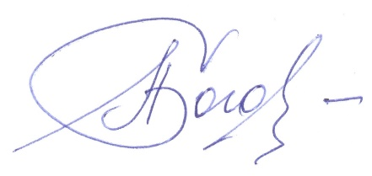
отделения МАС, заслуженный деятель
науки РФ, лауреат премии по науке
Правительства РФ, д.т.н., проф.,
Академик МАС Гоголь А.А.

